解直角三角形 巩固练习
【巩固练习】
一、选择题
1.在△ABC中，∠C＝90°，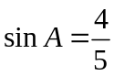，则cotB＝( )．
A． B． C． D．
2．（2016•绍兴）如图，在Rt△ABC中，∠B=90°，∠A=30°，以点A为圆心，BC长为半径画弧交AB于点D，分别以点A、D为圆心，AB长为半径画弧，两弧交于点E，连接AE，DE，则∠EAD的余弦值是（ ）
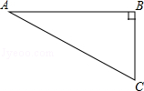
A． B． C． D．
3．河堤、横断面如图所示，堤高BC＝5米，迎水坡AB的坡比是1:(坡比是坡面的铅直高度BC与水平宽度AC之比)，则AC的长是( )．
A．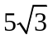米 B．10米 C．15米 D．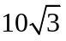米
4．如图所示，正方形ABCD中，对角线AC、BD交于点O，点M、N分别为OB、OC的中点，则cos∠OMN的值为( )．
A． B． C． D．1
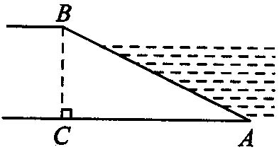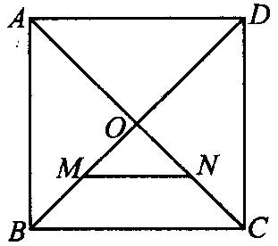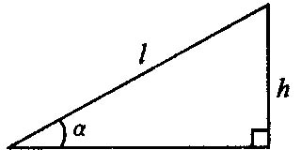
第3题 第4题 第5题
5．如图所示，某游乐场一山顶滑梯的高为h，滑梯的坡角为α，那么滑梯长为 ( )
A．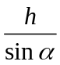 B．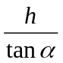 C．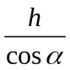 D．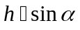
6．如图所示，在△ABC中，∠C＝90°，AC＝16 cm，AB的垂直平分线MN交AC于D，连接BD，
若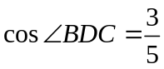，则BD的长是( )．
A．4 cm B．6 cm C．8 cm D．10 cm
7．如图所示，一艘轮船由海平面上A地出发向南偏西40°的方向行驶40海里到达B地，再由B地向北偏西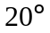的方向行驶40海里到达C地，则A、C两地相距( )．
A．30海里 B．40海里 C．50海里 D．60海里
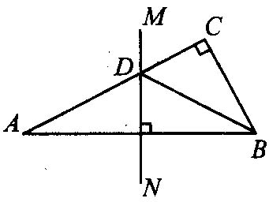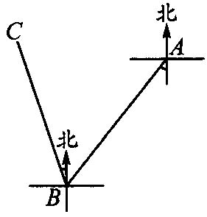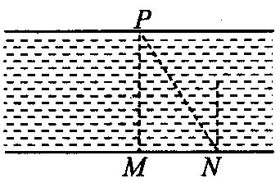
第6题 第7题 第8题
8．如图所示，为了测量河的宽度，王芳同学在河岸边相距200m的M和N两点分别测定对岸一棵树P的位置，P在M的正北方向，在Ⅳ的北偏西30°的方向，则河的宽度是( )．
A．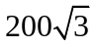m B．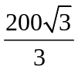m C．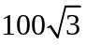m D．100m
二、填空题
9．（2015•揭西县一模）在菱形ABCD中，DE⊥AB，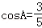，BE=2，则tan∠DBE的值是 ．
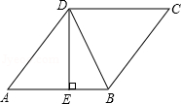
10．如图所示，等边三角形ABC中，D、E分别为AB、BC边上的点，AD＝BE，AE与CD交于点F，AG⊥CD于点G，则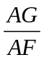的值为________．
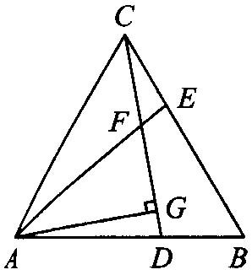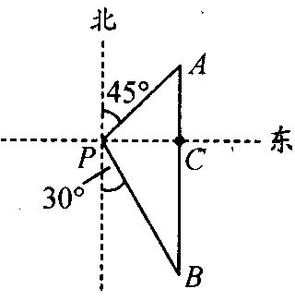
第10题 第11题
11．如图所示，一艘海轮位于灯塔P的东北方向，距离灯塔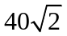海里的A处，它沿正南方向航行一段时间后，到达位于灯塔P的南偏东30°方向上的B处，则海轮行驶的路程AB为________海里(结果保留根号)．
12．如图所示，直角梯形ABCD中，AB⊥BC，AD∥BC，BC＞AD，AD＝2，AB＝4，点E在AB上，将△CBE沿CE翻折，使B点与D点重合，则∠BCE的正切值是________．
13．如图所示．线段AB、DC分别表示甲、乙两座建筑物的高．AB⊥BC，DC⊥BC，两建筑物间距离BC＝30米，若甲建筑物高AB＝28米，在A点测得D点的仰角α＝45°，则乙建筑物高DC＝____米．
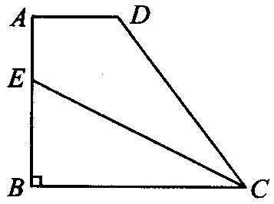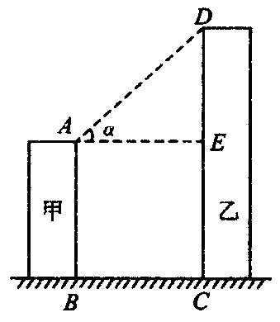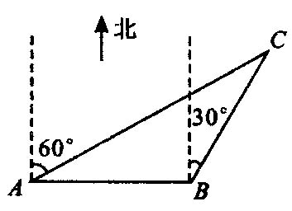
第12题 第13题 第14题
14.在一次夏令营活动中，小明同学从营地A出发，要到A地的北偏东60°方向的C处，他先沿正东方向走了200m到达B地，再沿北偏东30°方向走，恰能到达目的地C(如图所示)，那么，由此可知B、C两地相距________m．

三、解答题
15．如图所示，某校综合实践活动小组的同学欲测量公园内一棵树DE的高度，他们在这棵树正前方一座楼亭前的台阶上A点处测得树顶端D的仰角为30°，朝着这棵树的方向走到台阶下的点C处，测得树顶端D的仰角为60°．已知A点的高度AB为2米，台阶AC的坡度为1:(即AB:BC＝1:)，且B、C、E三点在同一条直线上．请根据以上条件求出树DE的高度(测倾器的高度忽略不计)．
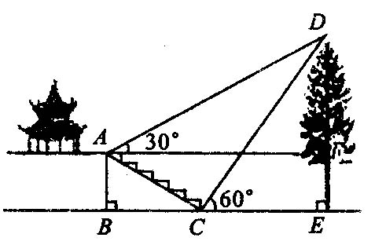

16. （2016•包头）如图，已知四边形ABCD中，∠ABC=90°，∠ADC=90°，AB=6，CD=4，BC的延长线与AD的延长线交于点E．
（1）若∠A=60°，求BC的长；
（2）若sinA=，求AD的长．
（注意：本题中的计算过程和结果均保留根号）
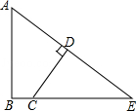

17．（2015•资阳）北京时间2015年04月25日14时11分，尼泊尔发生8.1级强烈地震，我国积极组织抢险队赴地震灾区参与抢险工作．如图，某探测队在地面A、B两处均探测出建筑物下方C处有生命迹象，已知探测线与地面的夹角分别是25°和60°，且AB=4米，求该生命迹象所在位置C的深度．（结果精确到1米．参考数据：sin25°≈0.4，cos25°≈0.9，tan25°≈0.5，≈1.7）
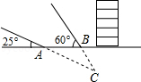

【答案与解析】
一、选择题
1.【答案】A；
【解析】如图，sin A＝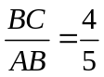，设BC＝4x．则AB＝5x．
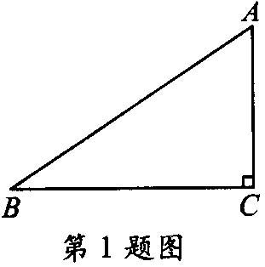
根据勾股定理可得AC＝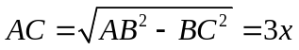，∴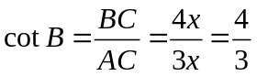．
2.【答案】B．
【解析】如图所示：设BC=x，
∵在Rt△ABC中，∠B=90°，∠A=30°，
∴AC=2BC=2x，AB=BC=x，
根据题意得：AD=BC=x，AE=DE=AB=x，
作EM⊥AD于M，则AM=AD=x，
在Rt△AEM中，cos∠EAD==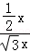=；
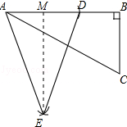

3.【答案】A；
【解析】由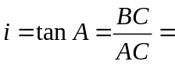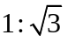知，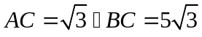(米)．
4.【答案】B；
【解析】由题意知MN∥BC，∠OMN＝∠OBC＝45°，∴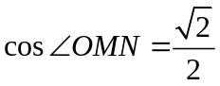．
5.【答案】A；
【解析】由定义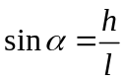，∴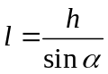.
6.【答案】D；
【解析】∵MN是AB的中垂线, ∴BD＝AD．又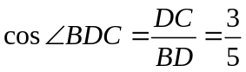，
设DC＝3k，则BD＝5k，∴AD＝5k，AC＝8k．∴8k＝16，k＝2，BD＝5×2＝10．
7.【答案】B；
【解析】 连接AC，∵AB＝BC＝40海里，∠ABC＝40°+20°＝60°，
∴ △ABC为等边三角形，∴ AC＝AB＝40海里．
8.【答案】A
【解析】依题意PM⊥MN，∠MPN＝∠N＝30°，tan30°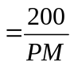，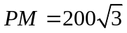．

二、填空题
9．【答案】2；
【解析】设菱形ABCD边长为t，
∵BE=2，∴AE=t﹣2，∵cosA=，∴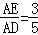，∴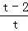=，∴t=5，
∴AE=5﹣2=3，
∴DE==4，
∴tan∠DBE===2．故答案为：2．
10．【答案】
【解析】由已知条件可证△ACE≌△ACB．从而得出∠CAE＝∠BCD．
∴∠AFG＝∠CAE+∠ACD＝∠BCD+∠ACD＝60°，在Rt△AFG中，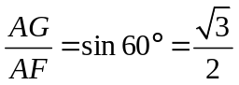．
11．【答案】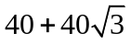；
【解析】在Rt△APC中，PC＝AC＝AP·sin∠APC＝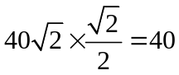．
在Rt△BPC中，∠BPC＝90°-30°＝60°，BC＝PC·tan∠BPC＝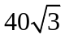，
所以AB＝AC+BC＝．
12．【答案】
【解析】如图，连接BD，作DF⊥BC于点F，则CE⊥BD，∠BCE＝∠BDF，BF＝AD＝2，DF＝AB＝4，所以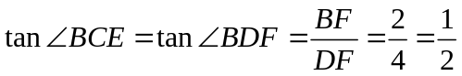．
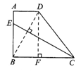
13．【答案】58；
【解析】∵α＝45°，∴DE＝AE＝BC＝30，EC＝AB＝28，DE＝DE+EC＝58
14．【答案】200；
【解析】由已知∠BAC＝∠C＝30°，所以BC＝AB＝200.
三、解答题
15.【答案与解析】
过点A作AF⊥DE于F，则四边形ABEF为矩形，
∴AF＝BE，EF＝AB＝2．设DE＝x，
在Rt△CDE中，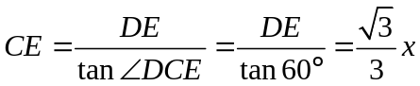．
在Rt△ABC中，∵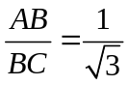，AB＝2，∴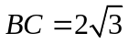．
在Rt△AFD中，DF＝DE-EF＝x-2．
∴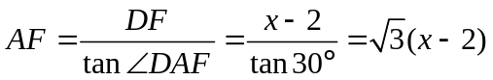
∵AF＝BE＝BC+CE．
∴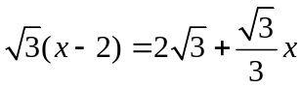，解得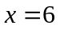．
答：树DE的高度为6米．
16.【答案与解析】
解：（1）∵∠A=60°，∠ABE=90°，AB=6，tanA=，
∴∠E=30°，BE=tan60°•6=6，
又∵∠CDE=90°，CD=4，sinE=，∠E=30°，
∴CE==8，
∴BC=BE﹣CE=6﹣8；
（2））∵∠ABE=90°，AB=6，sinA==，
∴设BE=4x，则AE=5x，得AB=3x，
∴3x=6，得x=2，
∴BE=8，AE=10，
∴tanE====，
解得，DE=，
∴AD=AE﹣DE=10﹣=，
即AD的长是．
17.【答案与解析】
解：作CD⊥AB交AB延长线于D，设CD=x 米．
Rt△ADC中，∠DAC=25°，
所以tan25°==0.5，
所以AD==2x．
Rt△BDC中，∠DBC=60°，
由tan 60°=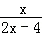=，
解得：x≈3米．
所以生命迹象所在位置C的深度约为3米．
